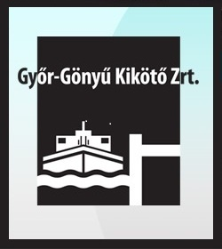
Hajózási Tagozat

Tisztelt Tagtársunk!

Tisztelettel meghívjuk szakmai kirándulásunkra, melyre
2016. szeptember 29-én (csütörtökön) kerül sor:
Tanulmányút a Győr-Gönyű Országos Közforgalmú Kikötőbe

előadást tart:
a Kikötő Igazgatója: Pintér Ákos Vezérigazgató

Indulás: 08.30., Bp. XI. ker. Etele út, Somogyi utca kereszteződése (Kelenföldi pu.),
érkezés: Győr Károlyháza kb. 10.00.,
- itt a Kikötő megtekintése csoportosan, (konferenciateremben előadás meghallgatása),
12.30 és 14.00 között közös ebéd a Komáromi JUNO Hotel éttermében (svédasztal, korlátlan ételfogyasztás 14 féle ételből, ital önállóan)
14.00-tól a Komáromi Dr. Juba Ferenc Tengerészeti Kiállítás látogatása, csoportvezetővel,
15.30-tól indulás vissza Budapestre,
várható érkezés: 17.00 az indulási helyre.
Jelentkezők számától függően, hozzátartozót, támogatót szívesen látunk.
Max. létszám 45 fő.
A részvételi díj: 1600.-Ft./fő. (mely tartalmazza a múzeumi belépőt, az autóbusz költségét és a közös ebéd árát).
A részvételi díjat indulás előtt a szervezőknél kell majd befizetni!
Kérjük 2016. szeptember 26-án 10.00 óráig, előzetesen jelezze részvételi szándékát a DVRK titkárságán (munkaidőben) a 06-1-236-2860 vagy 06-1-2362872 telefonszámon.
Felhívom a jelentkezők figyelmét, hogy a szeptember 26-a utáni lemondás illetve lemondás nélküli távolmaradás esetén a részvételi díjat utólag be kell fizetni.
Részvételére feltétlen számítunk!

Budapest, 2016. szeptember 06.

Üdvözlettel:
Csobay Balázs
tagozati titkár sk.

